**PATRONI TYGODNIA**

**16 V** Święty Andrzej Bobola (1591-1657), jezuicki prezbiter, męczennik, patron Polski.

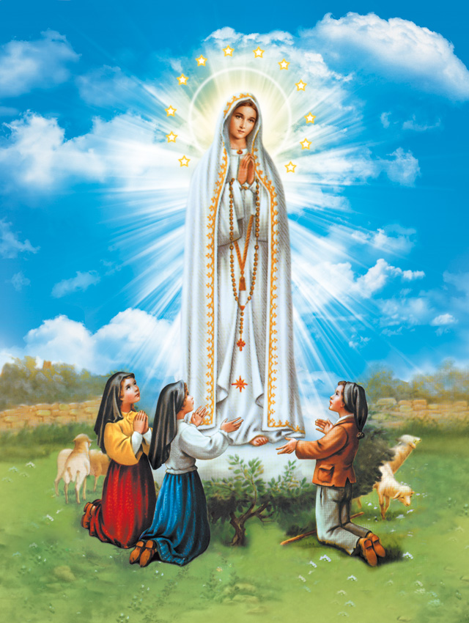

**ZASŁYSZANE - PRZECZYTANE**

**O długich łyżkach**

Pewien rabin prosił bardzo Pana Boga, aby mógł kiedyś zobaczyć na własne oczy niebo i piekło. Bóg przychylił się do prośby, podpisał przepustkę, a na przewodnika przydzielił proroka Eliasza. Eliasz zaprowadził rabina najpierw do wielkiego pomieszczenia, gdzie w środku na ogniu stał duży kocioł z jakąś wyborną potrawą. Wkoło siedzieli ludzie z długimi łyżkami i czerpali z kotła. Wyglądali jednak strasznie żałośnie: wychudzeni, bladzi i smutni. Atmosfera też była grobowa i mroźna. Łyżki bowiem miały tak długie trzonki, że tego wspaniałego jedzenia nie sposób było donieść do ust. Na zewnątrz prorok-cicerone wyjaśnił, że to było piekło. Potem zaprowadził rabina do drugiego pomieszczenia, które wyglądało tak samo jak poprzednie: w środku stał kocioł z jedzeniem, wkoło siedzieli ludzie z długimi łyżkami. Tylko że ci byli dobrze odżywieni, zdrowi, radośni i szczęśliwi. Nie karmili bowiem siebie, lecz wykorzystując długie łyżki, podawali jedzenie jeden drugiemu. To miejsce było niebem. /Kazimierz Wójtowicz, Przypiski/

**EWANGELIA NA DZIŚ**

## J 13,31-33a. 34-35

## *Przykazanie nowe daję wam*

Po wyjściu Judasza z wieczernika Jezus powiedział: «Syn Człowieczy został teraz otoczony chwałą, a w Nim Bóg został chwałą otoczony. Jeżeli Bóg został w Nim otoczony chwałą, to i Bóg Go otoczy chwałą w sobie samym, i to zaraz Go chwałą otoczy. Dzieci, jeszcze krótko jestem z wami. Przykazanie nowe daję wam, abyście się wzajemnie miłowali, tak jak Ja was umiłowałem; żebyście i wy tak się miłowali wzajemnie. Po tym wszyscy poznają, że jesteście uczniami moimi, jeśli będziecie się wzajemnie miłowali».

01-008.TIF

KOMENTARZ

Znakiem rozpoznawczym wspólnoty uczniów Jezusa jest wzajemna miłość, na którą istnieje ogromne zapotrzebowanie w świecie. Jest to jednocześnie najważniejsze apostolstwo, jakie chrześcijanie mogą spełniać na świecie, i najlepsze świadectwo wiary. Nowe Prawo, które jako swoją ostatnią wolę Jezus daje w Wieczerniku, stanowi również znak jedności we wspólnocie wierzących. Jest nie tyle wynikiem poświęcenia się dla innych, co raczej najgłębszym pragnieniem serca i osobistym zyskiem dla kogoś, kto kocha. Każdy człowiek odnosi bowiem korzyść, gdy jest kochany. Jednak największą korzyść odnosi ten, kto kocha innych, dając im siebie, na wzór Jezusa.

Odpowiedzi: Piotr – J 18,10 / Jedna – Łk 15 / Nehemiasz / Jan Chrzciciel /

*Odpowiedzi: Synaj/Sefora*

**PRZEWODNIK PO WIERZE**

**Wielki Post i Wielkanoc**

Ucałowanie krzyża /Kontynuacja/

W nowym obrządku posoborowym składany jest w następujących szczególnych momentach: a/ pocałunek stuły przed jej założeniem b/ ucałowanie ołtarza na początek i na koniec nabożeństwa c/ pocałunek złożony na księdze Ewangelii po jej odczytaniu d/ pocałunek Ewangeliarza złożony przez biskupa przed udzieleniem błogosławieństwa e/ pocałunek przy przekazywaniu znaku pokoju f/ pocałunek powitania podczas ślubu g/ ucałowanie stopy podczas obrzędu obmycia nóg w Wielki Czwartek h/ pocałunek krzyża podczas liturgii wielkopiątkowej

Znawca liturgii Manlio Sodi zwraca uwagę na istotne znaczenie pocałunku w języku ciała na płaszczyźnie antropologicznej i psychologicznej. Podczas liturgii pocałunek jest znakiem wiary i uczucia, sposobem nawiązania komunii i okazywania jej. Trilussa / włoski poeta/ mawiał, ze pocałunek jest najpiękniejszym kwiatem w ogrodzie miłości. Zwyczajowo więc oznacza on zaangażowanie wewnętrzne w przeżywanie męki Chrystusa, symbolizuje bliskość serca wobec Pana, który na krzyżu okazuje nam swoją miłość.

Krzyż i figura Chrystusa na krzyżu

Ukrzyżowanie było sposobem wymierzania kary śmierci najgorszym zbrodniarzom. Święty Alfons Maria de Liguori mówił, że był to „haniebny pręgierz przeznaczony dla największych złoczyńców”. W ikonografii chrześcijańskiej krzyż przypominający o śmierci Chrystusa w Wielki Piątek, od pierwszych wieków chrześcijaństwa pozostaje symbolem słabości i upokorzenia, /kontynuacja na stronie 6/

**z kartek starej Kroniki Parafialnej**

Kronika do 1995 roku pisana na podstawie: Ksiąg Wizytacyjnych Biskupów Płockich oraz wspomnień i opowieści w roku 1956 przez proboszcza zarębskiego ks. Kazimierza Rukata.

**Parafia Zaręby**

- do 25.03.1992 roku - dekanat Przasnyski, Diecezja Płocka

- od 25.03.1992 roku – dekanat Chorzelski, Diecezja Łomżyńska

…ks. Kazimierza Kownackiego, który dobudował na drugiej połowie cmentarza przykościelnego ogrodzenie i przy plebanii wybudował murowaną piwnicę. Za jego pobytu w 1948 roku wypadły pierwsze po wojnie misje parafialne, a w 1949 roku pierwsze po wojnie wizytacje Ks. Biskupa Ordynariusza – Ks. Bp. Tadeusza – Pawła Zakrzewskiego. Od 12 stycznia 1952 roku aż do tej chwili pracuje w Zarębach ks. Kazimierz Rukat. Za jego czasów odnowiono i odmalowano kościół, zniszczony i zanieczyszczony w okresie, gdy służył okupantom jako magazyn zbożowy. Wyremontowane zostały organy, wyremontowano i pe zbudowano chlewy i stodołę, wybudowano oborę plebańską. Na miejsce zaginionych lub zniszczonych paramentów kościelnych dokupuje się nowe. Niestety do tej pory nie udało się dokupić dzwonów. W czasie okupacji zabrano wszystkie trzy dzwony sprawione przez ks. Matusiaka. Ks. Tadeusz po wojnie sprowadził jeden i on to do dziś służy chwale Bożej. W roku 1954 parafia Zarębska przeżyła uroczystość wizytacji przez Ordynariusza Diecezji Płockiej – Ks. Biskupa Tadeusza – Pawła Zakrzewskiego. Tyle co do przeszłości. Przyszłość kreśli nowe zadania dla proboszcza i parafian. Trzeba pobudować nową oborę organistowską, trzeba pokryć dach na organistówce i oszalować ją, trzeba wyremontować plebanię, trzeba dać trwalsze ogrodzenie na cmentarzu grzebalnym. Tyle rzeczy trzeba, ale ponad nimi jest jeszcze ważniejsza i pilniejsza sprawa – w kościele – uznanym w 1956 roku za zabytek państwowy – zagnieździł się grzyb – szkodnik. Musimy więc…

**Nie tylko dla najmłodszych**

**Zagadki biblijne i inne ciekawostki - znalezione tu i tam**

**QUIZ BIBLIJNY**

***Poziom II i III***

49.

Który z uczniów Jezusa odciął ucho mężczyźnie w Ogrodzie Oliwnym?

50.

Ile owiec zagubiło się w przypowieści o zgubionej owcy?

1.

Kto był odpowiedzialny za odbudowę murów Jeruzalem?

2.

Jak nazywała się biblijna postać, która nosiła odzienie ze skóry wielbłąda oraz jadła miód i szarańczę?

*Odpowiedzi szukaj w gazetce*

ks. Tarsycjusz Sinka CM, Liturgika/

**CZY TY MNIE KOCHASZ?**

Mariarosa Guerrini OSA

**TRUDNY ENTUZJASTYCZNY KATECHIZM JEZUSA**

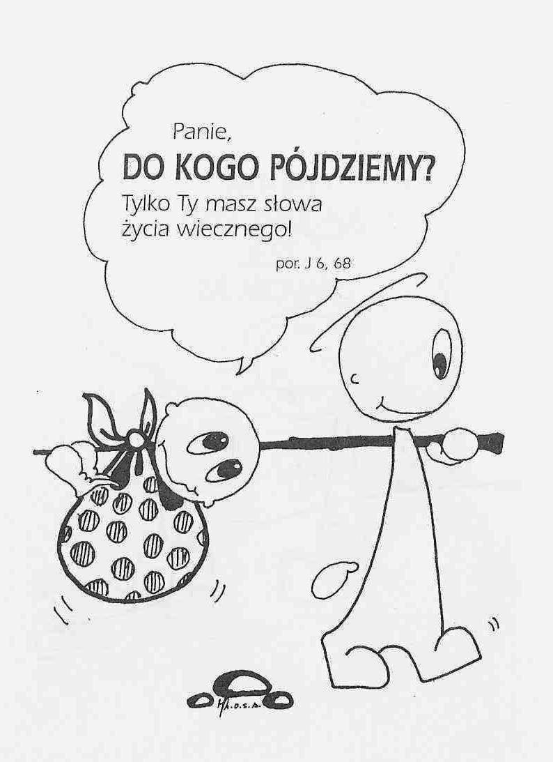

**WARTO PAMIĘTAĆ …**

**Wielki Post i Wielkanoc**

ale jednocześnie ukazuje triumf Jezusa nad śmiercią i grzechem. Staje się prawdziwym „trofeum”. Do tej interpretacji znacząco przyczynił się rzekomo sen cesarza Konstantyna Wielkiego, w następstwie którego cesarz ruszył do boju, umieszczając na swoich sztandarach właśnie krzyż. Rzadkością w pierwszych wiekach chrześcijaństwa było natomiast przedstawianie postaci Ukrzyżowanego. Chrystus ukazywany był powszechnie jako majestatyczny i zwycięski władca. Dopiero w XIII wieku, kiedy zmienił się kanon artystyczny, zaczęto przedstawiać Chrystusa cierpiącego /*łac. Christus patiens*/, a więc postać przenikniętego bólem Zbawiciela na krzyżu, o twarzy poranionej i wykrzywionej męczeństwem, z zamkniętymi oczyma i głową lekko pochyloną na bok. Królewska korona zdobiąca skronie Chrystusa na wcześniejszych przestawieniach została zastąpiona koroną cierniową, a na zakrwawionym ciele /przede wszystkim na rzeźbach z kręgu twórców niemieckich/ widoczne są głębokie rany. Taki sposób przedstawiania Męki Pańskiej utrwalił się przede wszystkim za sprawą zakonów żebraczych. Nowy Mszał Rzymski z naciskiem podkreśla, ze na krzyżu zawsze powinna znajdować się figura ukrzyżowanego Chrystusa, tak aby jasne było znaczenie całego symbolicznego wizerunku.

Co pelikan ma wspólnego z Jezusem?

W przeszłości rozpowszechnione było przekonanie /w rzeczywistości całkowicie pozbawione podstaw/, że kiedy pelikan nie jest w stanie nakarmić swojego potomstwa, rozszarpuje swoją pierś i karmi je własną krwią. W symbolice chrześcijańskiej obraz ten stał się przedstawieniem miłości Boga: „Nikt nie ma większej miłości od tej, gdy ktoś życie swoje oddaje za przyjaciół swoich” /J 15,13/.

/kontynuacja za tydzień/

*Wielki Post i Wielkanoc – Przewodnik /Christian Albini, Assunta Steccanella*

**INTENCJE MSZALNE**

**TYDZIEŃ 15.05.2022 – 22.05.2022**

|  |  |
| --- | --- |
| **15.05 – Niedziela** | 08.00 – + Władysław Gut /17 rocznica śmierci/  08.00 – + Zofia Osowska /wspomnienie w dniu imienin/ i Kazimierz Osowski – int. odpr. poza parafią  08.00 – Za wszystkich zmarłych z KŻR /zel. Barbara Skrodzka/- int. odpr. poza parafią  08.00 – + Zofia Mrówka / wspomnienie w dniu imienin/ – int. odpr. poza parafią  11.00 – + Józef Banul /greg./  11.00 – + Edward Orzoł – int. odpr. poza parafią  11.00 – + Zofia Stuszewska – int. odpr. poza parafią  11.00 – O łaskę zdrowia i Boże błogosławieństwo dla P. Zofii Nyśk – intencja z okazji imienin i zbliżającego się Dnia Matki – int. odpr. poza parafią  11.00 – + Marianna Lejk – intencja od współpracowników córki – int. odpr. poza parafią |
| **16.05 - Poniedziałek** | 15.30 – + Tomasz Niedźwiecki /2 rocznica śmierci/  16.00 – + Józef Banul /greg./  16.00 – + Alina Jakubowska /up/ – int. odpr. poza parafią |
| **17.05 - Wtorek** | 15.30 – + Stanisław i Jadwiga Lorenc  16.00 – + Józef Banul /greg./ |
| **18.05 – Środa** | 15.25 – Nowenna do św. Józefa  15.30 – + Teresa i Tadeusz Piechocińscy  Nowenna do Matki Bożej Nieustającej Pomocy  16.00 – + Józef Banul /greg./  16.00 – + Benedykt i Daniel Otrębscy, Józef Szyszka – int. odpr. poza parafią  16.00 – + Aleksandra i Stanisław Cichta, Bronisława i Eugeniusz Zadrożni – int. odpr. poza parafią |
| **19.05 – Czwartek** | 15.30 – + Bogumiła Berk, Władysław Gut  16.00 – + Józef Banul /greg./ |
| **20.05 – Piątek** | 15.30 – + Marian-Janusz Nieliwodzki /up/  16.00 – + Józef Banul /greg./ |
| **21.05 – Sobota** | 10.00 – I Spowiedź dzieci komunijnych  15.30 – + Stanisław i Jadwiga Lorenc /up/  16.00 – + Józef Banul /greg./  16.00 – + Alina Jakubowska /up/ – int. odpr. poza parafią |
| **22.05 – Niedziela** | 08.00 – + Czesława i Czesław, Stanisław i Stanisława Rykowscy  08.00 – + Ryszard Jastrzębski – intencja od przyjaciół – int. odpr. poza parafią  11.00 – + Józef Banul /greg./  11.00 – + Wiesław Merchel – int. odpr. poza parafią  11.00 – + Edward i Stanisław Kostrzewa, Apolonia i Stanisław Deptuła – int. odpr. poza parafią  11.00 – + Janina Darmofał /up/ – int. odpr. poza parafią  **12.15 – I KOMUNIA** |

**OGŁOSZENIA DUSZPASTERSKIE**

1. Dziś piąta niedziela Wielkanocy. Po raz kolejny gromadzimy się na Świętej Wieczerzy, aby pokrzepiać się słowem Bożym i Chlebem eucharystycznym. W dniu dzisiejszym naszymi modlitwami i ofiarami wspieramy WSD w Łomży. Z tej okazji gościmy przedstawiciela tej wspólnoty – kleryka pierwszego roku – Tomasza. 2. W poniedziałek, 16 maja, przypada święto Świętego Andrzeja Boboli, patrona Polski. 3. W środę, 18 maja, przypada 102. rocznica urodzin Świętego Jana Pawła II. To kolejna okazja, aby odkrywać na nowo słowa naszego Wielkiego Rodaka. On całe życie zawierzył Bogu przez ręce Maryi. Niech jego wstawiennictwo oraz orędownictwo Najświętszej Maryi Panny wyprasza nam Bożą pomoc w naszym codziennym życiu. Będziemy o nią prosić w Nowennie do Matki Bożej Nieustającej Pomocy po Mszy o godzinie 15.30 a przed Mszą o godzinie 16.00. 4. W sobotę 21 maja o godzinie 10.00 przeżywać będziemy Uroczystą I Spowiedź dzieci komunijnych i ich rodzin. Za tydzień 22 maja o godzinie 12.15 nasza parafia przeżywać będzie Uroczystą I Komunię. Proszę o modlitwę za dzieci i ich rodziny. 5. W poniedziałek młodzież klas 8 przyjęła z rąk ks. bp. Tadeusza Bronakowskiego Sakrament Bierzmowania. Z okazji tego wyjątkowego dnia młodzież wraz z rodzicami ofiarowali parafii zdobioną stułę i ornat. Bóg zapłać.

|  |
| --- |
| **ŻYCZĘ UDANEGO I BŁOGOSŁAWIONEGO TYGODNIA UŚMIECHNIJ SIĘ!** |

